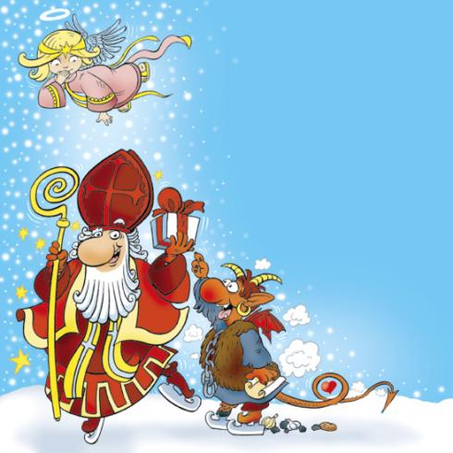
Mikulášska párty !

Už ste sa prihlásili?

Meno priezvisko......................................................................................Reg. číslo.......................
Zároveň prihlasujem aj rodinného príslušníka
..............................................................................................
Symbolický poplatok: pre člena RKZL Bratislava 10,- €
pre rodinného príslušníka člena RK BA 20,- €
pre člena inej RKZL a jeho rod. príslušníka 20,- €
pre nečlena a jeho rod. príslušníka 30,- € s DPH

Uhradená suma spolu : ..............................
Platbu uhraďte na č.ú. 11454585/0900, VS je Vaše reg. číslo.
Špecifický symbol je 1212.
Podpis..............................................................
➢ Storno podmienky sú uvedené na našej www.rkzlba.sk
➢ Prihlášku odošlite na adresu sekretariátu SKZL RK Bratislava, Drieňová 38,
821 02 Bratislava, faxom 02/43413307, alebo e-mailom rkzlba@nextra.sk

